打詐臺北隊114年2月份素材
一、雲端連結（檔案為PDF）
（一）114年2月份素材下載
https://drive.google.com/drive/folders/1Y8arw6OfHtKB1_pUrK3w4t-SWf54RFTl?usp=sharing
（二）114年2月份成效上傳
https://drive.google.com/drive/folders/11o9zQFfO_sXpS09B2pDbg-9bh0HYuFdZ?usp=drive_link
(需先登入google帳號方可下載)

二、圖片(5張)
（一）114年1月份打詐儀錶板數據
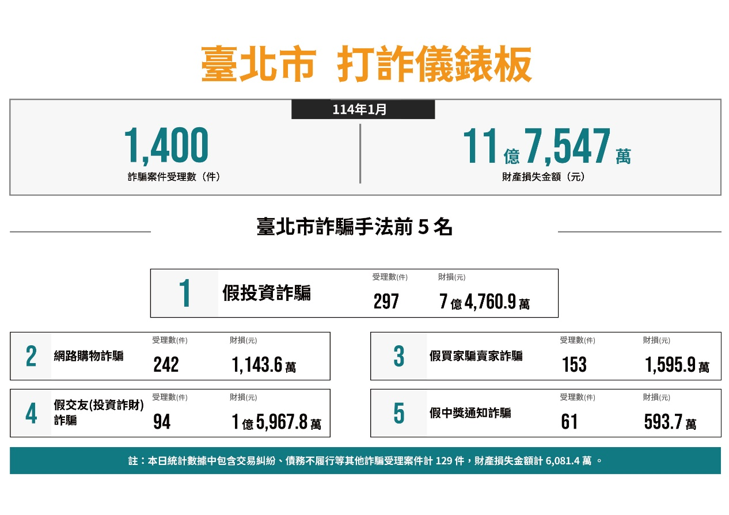
（二）詐騙手法：假回饋金投資詐騙

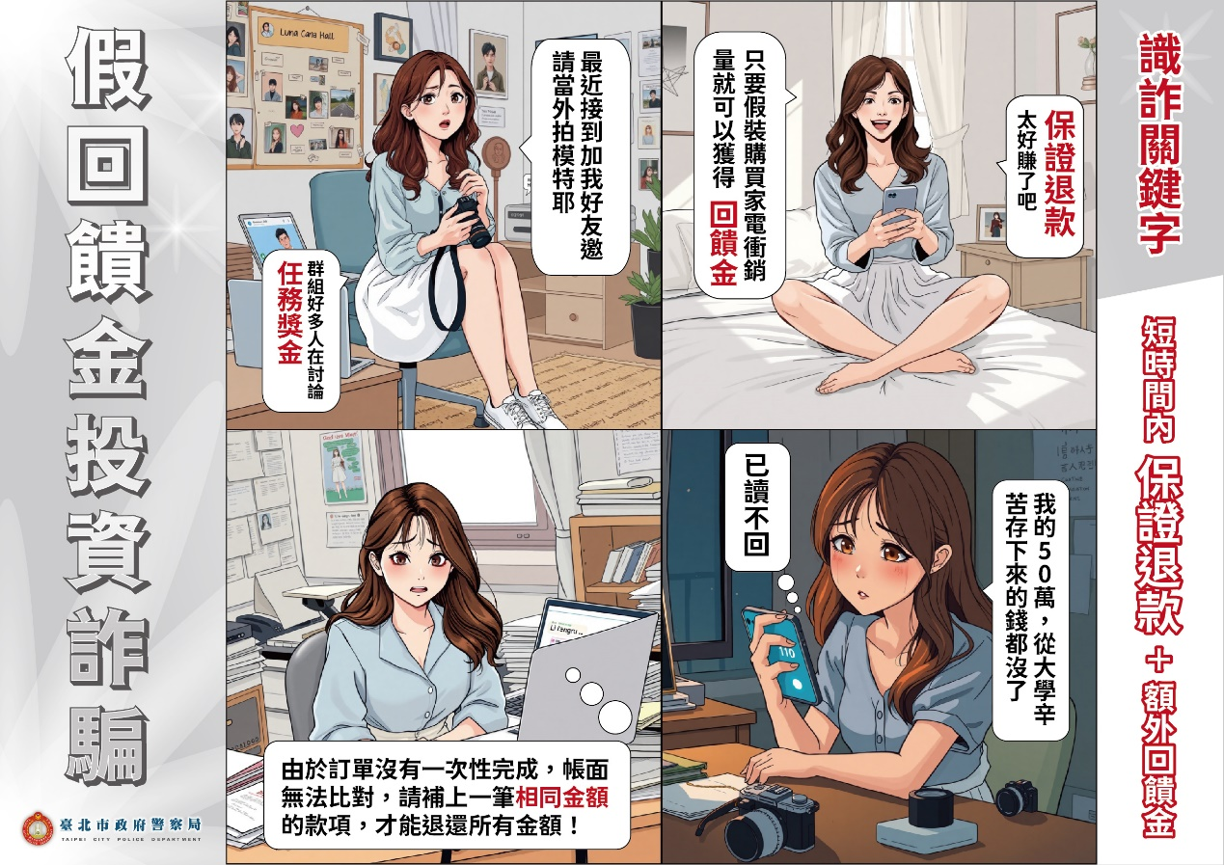
（三）詐騙手法：通知中獎
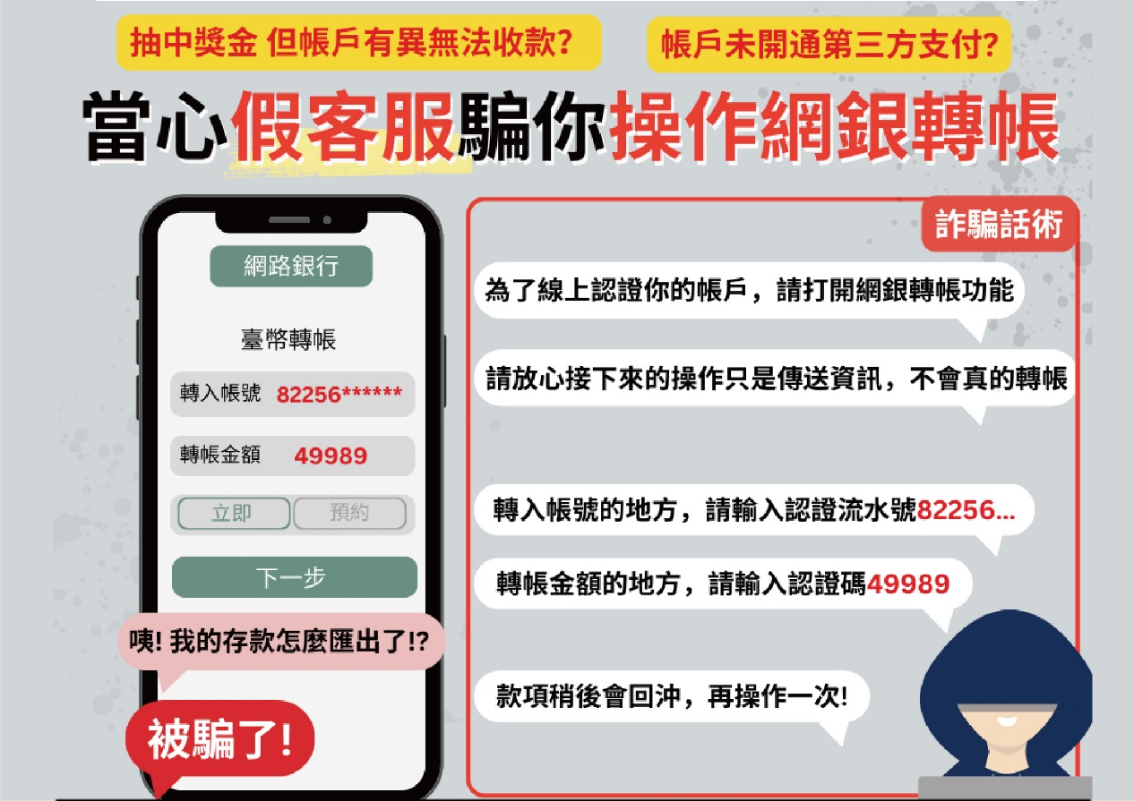
（四）詐騙手法：假交友（投資）詐騙
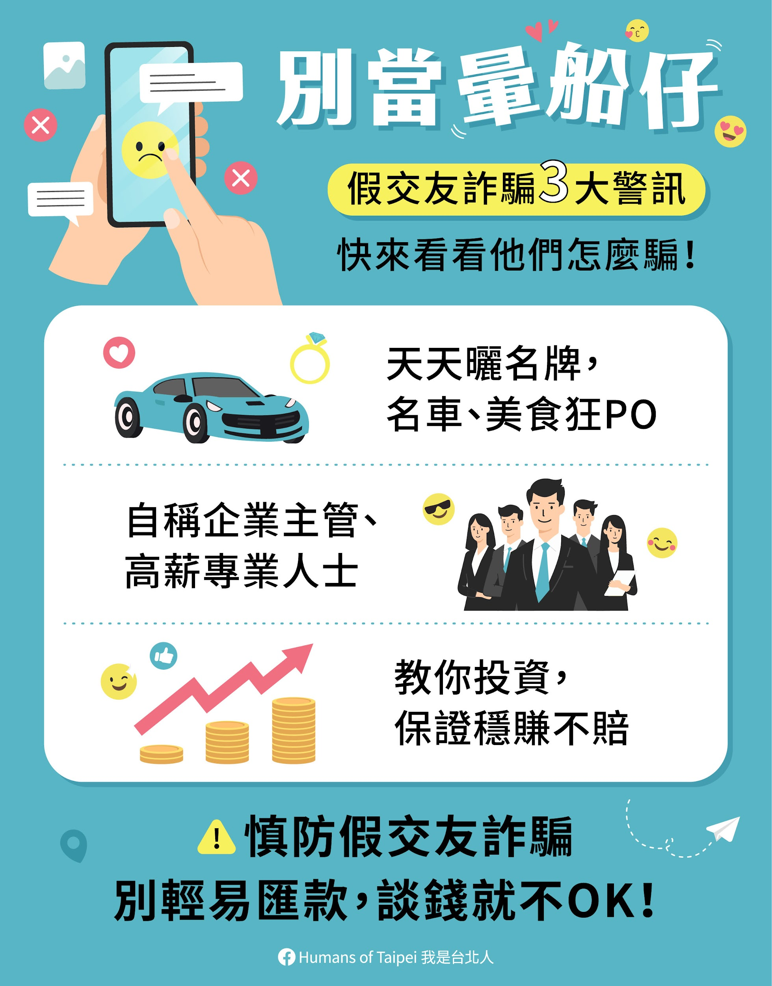
二、影片(2部)
（一）165打詐儀錶板介紹
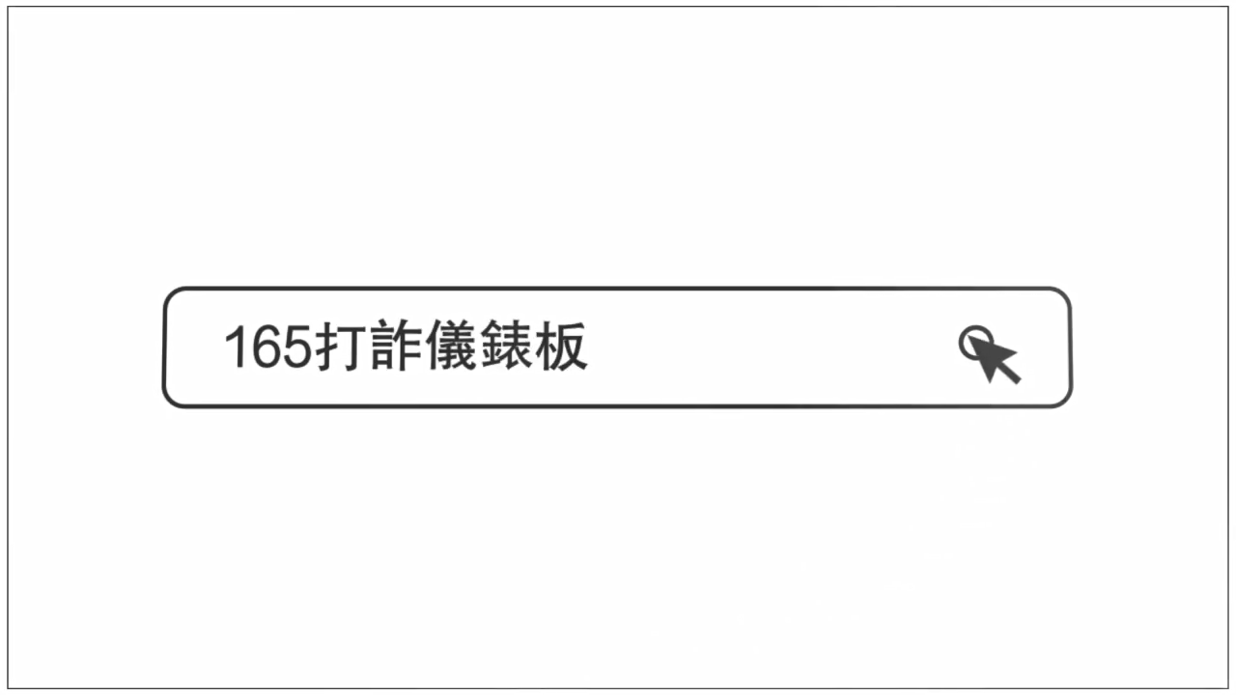
（二）台灣尚勇 識詐 打詐

三、跑馬燈文字稿
警惕假買家詐騙！勿輕信「開通金融協議」或「測試轉帳」要求，避免依指示操作ATM或網銀，以免受騙。

